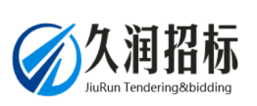

富顺县中医医院
CT袋、DR袋、药袋、黄色医疗垃圾袋等采购项目
项目编号：JRZB-2024-Q066

竞争性谈判文件

采 购 人：富顺县中医医院
采购代理机构：四川久润招投标代理有限公司
文 件 编 制：采购人与采购代理机构共同编制

四川·自贡
二〇二四年四月

目 录
第一章 谈判邀请 1
第二章 供应商谈判须知 4
第三章 供应商的资格条件要求 23
第四章 供应商应当提供的资格证明材料 24
第五章 采购项目内容及商务要求 25
第六章 谈判内容、谈判过程中可能实质性变动的内容 33
第七章 响应文件主要格式要求 34
第八章 评审办法 53
第九章 采购合同（样例） 61
第十章 附件 66

第一章 谈判邀请
四川久润招投标代理有限公司受富顺县中医医院委托，就批准实施富顺县中医医院CT袋、DR袋、药袋、黄色医疗垃圾袋等采购项目进行竞争性谈判，现邀请符合本次采购要求的供应商参加谈判。

一、采购项目基本情况介绍
1.1 项目名称：富顺县中医医院CT袋、DR袋、药袋、黄色医疗垃圾袋等采购项目
1.2 项目编号：JRZB-2024-Q066
1.3 资金来源：自筹资金
1.4 预算金额：220900.00元
1.5 采购属性：货物类
1.6 项目内容：详细内容见第五章

二、供应商参加本次政府采购活动应具备的条件、邀请方式
2.1 供应商应具备的条件：详细要求见谈判文件第三章。
2.2 供应商邀请方式：本次竞争性谈判邀请在四川招投标网（www.scbid.com）上以公告形式发布。

三、获取采购文件的时间、地点、方式、售价及须提供的资料
3.1 获取采购文件的时间：2024年4月30日至2024年5月7日上午09:00-12:00，下午14:00-17:00(北京时间，法定节假日除外)。
3.2 获取采购文件的地点：自贡市自流井区汇东丹桂大街蓝鹰海岸综合楼二楼四川久润招投标代理有限公司获取。
3.3 获取采购文件的方式：
（1）代理机构现场办理；
（2）若需邮购，请将报名资料传至jrzb8222@126.com。
注：采购文件售后不退，谈判资格不能转让。
3.4 获取采购文件的售价：0元/份。
3.5 获取采购文件时，须提供以下资料：
（1）单位介绍信加盖公章；
（2）经办人身份证影印件加盖公章；
（3）供应商报名登记表加盖公章。
3.6 标书费用收款账户：
户 名：四川久润招投标代理有限公司
帐 号：102012000001139849
开户行：自贡银行股份有限公司营业部

四、响应文件的递交时间、地点和接收
4.1 响应文件的递交时间：2024年5月8日09:30-10:00（北京时间）。
4.2 响应文件的递交地点：自贡市自流井区汇东丹桂大街蓝鹰海岸综合楼二楼四川久润招投标代理有限公司开标3厅。
4.3 响应文件的递交要求：响应文件必须在递交响应文件截止时间前送达谈判地点。供应商递交响应文件时应当在采购代理机构的“供应商签到表”上签字确认，否则产生的不利后果由供应商自行承担。逾期送达、密封和标注错误的响应文件，采购单位恕不接收。本次采购不接收邮寄的响应文件。

五、递交响应文件截止时间、谈判时间及地点
5.1 递交响应文件截止时间、谈判时间:2024年5月8日10:00（北京时间）。
5.2 谈判地点：自贡市自流井区汇东丹桂大街蓝鹰海岸综合楼二楼四川久润招投标代理有限公司评审室。

六、联系方式
采购人： 富顺县中医医院
地址： 自贡市富顺县东湖大道1801号
联系人： 聂老师
联系电话： 0813-5197655
采购代理机构：四川久润招投标代理有限公司
地 址：自贡市自流井区汇东丹桂大街蓝鹰海岸综合楼二楼
联 系 人：杨女士
电 话：0813-8108222
电子邮件：jrzb8222@126.com

第二章 供应商谈判须知
- 供应商须知前附表
序号 | 条款名称 | 说明和要求
1 | 确定邀请谈判的 供应商数量和方式 | 本次项目邀请的供应商数量：3家及以上。  本次采购在四川招投标网（www.scbid.com）上以公告形式发布。
2 | 采购预算  （实质性要求） | 预算金额：220900.00元；  供应商报价超过采购预算金额的，视为无效响应。
3 | 最高限价  （实质性要求） | 本项目采用下浮比例方式报价。
4 | 低于成本价不正  当竞争预防措施  （实质性要求） | 一、在评审过程中，评审委员会认为供应商的报价明显低于其他进入报价的供应商的报价，有可能影响产品质量或者不能诚信履约的，应当要求其在评审现场合理的时间内提供书面说明，必要时提交相关证明材料；供应商不能证明其报价合理性的，评审委员会应当将其作为无效响应处理。  供应商的书面说明材料应当按照国家财务会计制度的规定要求，逐项就供应商提供的货物、服务和工程的主营业务成本、税金及附加、销售费用、管理费用、财务费用等成本构成事项详细陈述。  二、供应商书面说明应当签字确认或者加盖公章，否则无效。书面说明的签字确认，供应商为法人的，由其法定代表人或者授权代表签字确认；供应商为其他组织的，由其主要负责人或者授权代表签字确认；供应商为自然人的，由其本人或者授权代表签字确认。  三、供应商提供书面说明后，评审委员会应当结合采购项目采购需求、专业实际情况、供应商财务状况报告、与其他供应商比较情况等就供应商书面说明进行审查评价。供应商拒绝或者变相拒绝提供有效书面说明或者书面说明不能证明其报价合理性的或未在规定时间内递交有效书面说明的，评审委员会应当将其响应文件作为无效处理。
5 | 联合体  （实质性要求） | 本项目不接受联合体参与。
6 | 合同分包、转包  （实质性要求） | 采购人不允许成交供应商将本项目合同分包、转包。
7 | 评审情况公告 | 评审结果等将在四川招投标网（www.scbid.com）上进行公示。
8 | 谈判保证金 | 本项目不收取谈判保证金。
9 | 履约保证金 | 本项目不收取履约保证金。
10 | 现场考察和  谈判前答疑会 | 本项目采购人不组织现场考察和召开答疑会。  采购人认为有必要，另行书面通知。
11 | 采购文件咨询 | 联 系 人：陈女士；  联系电话：0813-8108222。
12 | 谈判、评审工作  咨询 | 联 系 人：陈女士；  联系电话：0813-8108222。
13 | 响应有效期  （实质性要求） | 本项目响应有效期为递交响应文件截止之日起满90天（从谈判之日起），响应文件响应有效期不足将导致其响应文件无效。
14 | 响应文件份数（实质性要求） | 资格性响应文件1式3份（其中正本1份、副本2份）；  其他响应文件1式3份（其中正本1份、副本2份）;  报价响应文件1份；  响应文件电子文档（U盘）1份。
15 | 成交通知书领取 | 采购结果在四川招投标网（www.scbid.com）上公示后，请成交供应商凭有效身份证明证件到采购代理机构办理完代理服务费交费手续后领取成交通知书。  联 系 人：张女士  联系电话：0813-2220079  地 址：自贡市自流井区汇东丹桂大街蓝鹰海岸综合楼二楼。
16 | 采购代理服务费（实质性要求） | 本项目预算已包含采购代理服务费,根据委托代理协议约定，本项目采购代理服务费按照3000.00元收取，由成交供应商支付。  代理服务费收款账户：  户 名：四川久润招投标代理有限公司  帐 号：102012000001139849  开 户 行：自贡银行股份有限公司营业部  联系电话：0813-2220079
18 | 本次采购活动适用法律、法规的特别约定和说明 | 1、本次采购活动是按《中华人民共和国民法典》之相关规定，以网络公告方式发起要约、受要约人(竞标人)对要约事项进行竞标承诺响应的一次普通民事采购经济活动，受《中华人民共和国民法典》的调整、保护。凡参与本项目采购活动的均须遵守《中华人民共和国民法典》规定的“平等自愿”、“诚实信用”和“意思自治”原则，并自觉接受采购文件的相关要约事项。  2、 本采购活动不受《中华人民共和国政府采购法》、《中华人民共和国政府采购法实施条例》及其相关政府采购法律、法规制度的调整约束。竞标人愿意接受本采购文件之要约内容，即参与采购活动；不能接受本采购文件之要约内容，则无需参与；本项目不接受质疑、投诉。
19 | 确定供应商的程序及规则 | 本次采购活动，采购人和代理机构为了公平起见，参考了政府采购法规制度中的部分评审程序和评审方法来评审确定成交供应商。
20 | 信用记录查询及使用 | 采购人、采购代理机构在供应商提交响应文件时间截止后，通过“信用中国”网站（www.creditchina.gov.cn）、“中国政府采购网”网站（www.ccgp.gov.cn）等渠道查询递交了响应文件的供应商的信用记录。经查询，截至响应文件提交截止日，列入失信被执行人、重大税收违法案件当事人名单、政府采购严重违法失信行为记录名单的供应商，不得参与本项目采购活动。  以联合体形式参加本项目采购活动，联合体成员存在前述不良信用记录的，视同联合体存在前述不良信用记录，不得参与本项目采购活动。前述无效供应商的信用记录查询结果网页截图将予以保存。
21 | 充分、公平竞争保障措施 | 单位负责人为同一人或者存在直接控股、管理关系的不同供应商不得参加同一合同项下的采购活动。  不同供应商不得在同一合同项下的采购项目中，委托同一个自然人、同一单位的人员编制响应文件。  不同供应商不得在同一合同项下的采购项目中，委托同一个自然人、同一单位的人员办理响应事宜。  不同供应商的响应文件载明的项目管理成员或者联系人员不得为同一人。  不同供应商的响应文件不得相互混装。  为采购项目提供整体设计、规范编制或者项目管理、监理、检测等服务的供应商，不得再参加该采购项目的其他采购活动。供应商为采购人、采购代理机构在确定采购需求、编制采购文件过程中提供咨询论证，其提供的咨询论证意见成为采购文件中规定的供应商资格条件、技术服务商务要求、评审因素和标准、政府采购合同等实质性内容条款的，视同为采购项目提供规范编制。  本项目符合本条规定的供应商是： 无 。  本项目采购代理及其分支机构不得作为供应商参加本项目采购活动。
22 | 其他特别约定事项 | 评审委在对供应商响应文件的有效性、完整性和响应程度进行审查时，可以要求供应商对响应文件中含义不明确、同类问题表述不一致或者有明显文字和计算错误的内容等作出必要的澄清、说明或者更正。评审委要求供应商澄清、说明或者更正响应文件应当以书面形式作出。为了提高评审效率，评审中需要供应商进行现场谈判或书面答疑、澄清的，采购人或采购代理机构按供应商预留的联系方式通知到供应商后，供应商应当在自接到采购人或采购代理机构通知后30分钟内到达评审现场接受谈判或答疑、澄清，供应商未按此规定时间要求到达现场谈判或答疑、澄清的，视为放弃（或拒绝）谈判或答疑、澄清权，评审委有权作出不利于供应商的评判；若供应商不在开标现场且按其预留的联系方式无法通知到的，视为放弃（或拒绝）谈判或答疑、澄清权，评审委有权作出不利于供应商的评判，不利后果由供应商自行承担。

二、总 则
1.适用范围
本竞争性谈判文件仅适用于本次采购项目。

2.有关定义
2.1“采购人”系指富顺县中医医院；
2.2“采购代理机构”系指四川久润招投标代理有限公司；
2.3“采购单位”系指“采购人”和“采购代理机构”的统称；
2.4“供应商”系指响应谈判，拟向采购人提供货物、工程或者服务的法人、其他组织或者自然人。

3.合格的供应商（实质性要求）
合格的供应商应具备以下条件：
（1）遵守国家有关的法律和法规，符合本竞争性谈判文件规定的供应商资格条件；
（2）不属于禁止参加本项目采购活动的供应商；
（3）按照规定获取了竞争性谈判文件，属于实质性参加采购活动的供应商。

4.谈判费用（实质性要求）
供应商应自行承担准备和参加谈判的全部费用。不论谈判的结果如何，采购单位均无义务和责任承担这些费用。

5.回避（实质性要求）
5.1采购活动中，采购人员及相关人员与供应商有下列利害关系之一的，应当回避：
（1）参加采购活动前3年内与供应商存在劳动关系；
（2）参加采购活动前3年内担任供应商的董事、监事；
（3）参加采购活动前3年内是供应商的控股股东或者实际控制人；
（4）与供应商的法定代表人或者负责人有夫妻、直系血亲、三代以内旁系血亲或者近姻亲关系；
（5）与供应商有其他可能影响采购活动公平、公正进行的关系。
5.2本项目采购活动中需要依法回避的采购人员是指采购人内部负责采购项目的具体经办工作人员和直接分管采购项目的负责人，以及采购代理机构负责采购项目的具体经办工作人员和直接分管采购活动的负责人。本项目采购活动中需要依法回避的相关人员是指谈判小组成员。
5.3供应商认为采购人员及相关人员与其他供应商有利害关系的，可以向采购代理机构书面提出回避申请，并说明理由。采购代理机构将及时询问被申请回避人员，有利害关系的被申请回避人员应当回避。

三、竞争性谈判文件
6.竞争性谈判文件的构成
6.1竞争性谈判文件是供应商准备响应文件和参加谈判采购的依据，同时也是评审的重要依据。竞争性谈判文件用以阐明采购项目所需的资格、技术、服务及报价等要求、采购程序、有关规定和注意事项以及合同主要条款等。本竞争性谈判文件包括以下内容：
（1）谈判邀请；
（2）供应商谈判须知；
（3）供应商的资格条件要求；
（4）供应商应当提供的资格证明材料；
（5）采购项目内容及商务要求；
（6）谈判内容、谈判过程中可能实质性变动的内容；
（7）响应文件主要格式要求；
（8）评审办法；
（9）采购合同（样例）；
（10）附件。
6.2供应商应认真阅读和充分理解谈判文件中所有的事项、格式条款和规范要求。并保证所提供的全部资料的真实性和有效性，一经发现有虚假行为的，将取消其参加谈判或成交资格，并承担相应的法律责任。
6.3供应商应认真阅读和充分理解竞争性谈判文件中所有的事项、格式条款和规范要求。供应商没有对竞争性谈判文件全面做出实质性响应是供应商的风险。没有按照竞争性谈判文件要求作出实质性响应的响应文件将被视为无效响应。

7.竞争性谈判文件的澄清和修改
7.1在响应截止时间前，采购单位无论出于何种原因，可以对竞争性谈判文件进行澄清或者修改；
7.2采购单位对已发出的竞争性谈判文件进行澄清或者修改，将在竞争性谈判文件要求的提交响应文件截止时间1日前进行，并以书面形式将澄清或者修改的内容通知所有购买了竞争性谈判文件的供应商；
7.3更正通知通过供应商报名时备注的电子邮箱发送至所有按照规定获得了谈判文件的供应商，供应商在收到相应更正通知后，以书面形式给予确认。如供应商未给予书面回复，则视为收到并认可该更正通知的内容。
7.4任何对竞争性谈判文件的澄清均为竞争性谈判文件的组成部分，并具有同等的法律效力；
7.5供应商要求采购单位对竞争性谈判文件进行澄清的，均应在递交响应文件截止时间1日前按竞争性谈判文件中的联系方式，以书面形式通知采购代理机构。

8.答疑会和现场考察
8.1根据采购项目和具体情况，采购人、采购代理机构认为有必要，可以在谈判文件提供期限截止后响应文件提交截止前，组织已获取谈判文件的潜在供应商现场考察或者召开答疑会。
8.2采购人、采购代理机构组织现场考察或者召开答疑会的，将以书面形式通知所有按照规定获得了谈判文件的潜在供应商。供应商接到通知后，不按照要求参加现场考察或者答疑会的，视同放弃参加现场考察或者答疑的权利，采购人、采购代理机构不再对该供应商重新组织，但也不会以此限制供应商提交响应文件或者以此将供应商响应文件直接作为无效处理。
8.3供应商考察现场或者参加答疑会所发生的一切费用由供应商自己承担。
8.4本项目不组织现场考察和召开答疑会。供应商认为有必要，可自行前往项目地点进行现场考察。

四、响应文件
9.响应文件须知
9.1响应文件的语言（实质性要求）
9.1.1供应商提交的响应文件以及供应商与采购单位就有关参加采购的所有来往书面文件均须使用中文。响应文件中如附有外文资料，必须逐一对应翻译成中文并加盖供应商公章后附在相关外文资料后面，否则，所提供的外文资料将可能被视为无效材料。（说明：供应商的法定代表人为外籍人士的，法定代表人的签字和护照除外。）
9.1.2翻译的中文资料与外文资料如果出现差异和矛盾时，以中文为准。涉嫌虚假响应的按照相关法律法规处理。
9.1.3 如因未翻译而造成的响应文件无效风险，由供应商承担。

9.2计量单位（实质性要求）
除在谈判文件的技术规格中另有规定外，本次采购项目所有合同项下的响应均采用中华人民共和国法定计量单位。

9.3响应货币（实质性要求）
本次采购项目的响应计价货币均以人民币报价。

9.4知识产权（实质性要求）
9.4.1供应商应保证在本项目使用的任何产品和服务（包括部分使用）时，不会产生因第三方提出侵犯其专利权、商标权或其它知识产权而引起的法律和经济纠纷，如因专利权、商标权或其它知识产权而引起法律和经济纠纷，由供应商承担所有相关责任。
9.4.2除非谈判文件特别规定，采购人享有本项目实施过程中产生的知识成果及知识产权。
9.4.3供应商如欲在项目实施过程中采用自有知识成果，需在响应文件中声明，并提供相关知识产权证明文件。使用该知识成果后，供应商需提供开发接口和开发手册等技术文档，并承诺提供无限期技术支持，采购人享有永久使用权（含采购人委托第三方在该项目后续开发的使用权）。
9.4.4如采用供应商所不拥有的知识产权，则在响应报价中必须包括合法获取该知识产权的相关费用。

9.5响应有效期（实质性要求）
9.5.1本项目响应有效期为递交响应文件截止之日起满90天。供应商响应文件中必须载明响应有效期，响应文件中载明的响应有效期可以长于竞争性谈判文件规定的期限，但不得短于竞争性谈判文件规定的期限。否则，其响应文件将作为无效响应处理。
9.5.2因不可抗力事件，采购人可于响应有效期届满之前与供应商协商延长响应有效期。供应商拒绝延长响应有效期的，不得再参与该项目后续采购活动，但由此给供应商造成的损失，采购人可以自主决定是否可以给予适当补偿。供应商同意延长响应有效期的，不能修改响应文件。
9.5.3因采购人采购需求作出必要调整，采购人可于响应有效期届满之前与供应商协商延长响应有效期。供应商拒绝延长响应有效期的，不得再参与该项目后续采购活动，但由此给供应商造成的损失，采购人应当予以赔偿或者合理补偿。供应商同意延长响应有效期的，不能修改响应文件。

10.响应文件的组成
参加谈判的供应商按照竞争性谈判文件的要求准备响应文件，响应文件分为资格性响应文件、其他响应文件、报价响应文件和响应文件电子文档四部分。
注：以下有格式表的按格式表要求提供，无格式表的格式自拟。
10.1资格性响应文件
资格证明文件（详见第四章）。(实质性要求）
10.2其他响应文件
10.2.1技术服务性响应部分
供应商按照谈判文件要求做出的技术应答，主要是针对谈判项目的技术指标、参数、质量保证和服务要求做出的实质性响应和满足。供应商的技术服务响应包括但不限于下列内容：
（1）提供所投产品的品牌、型号、配置，以及所投产品本身的主要技术指标和参数相关证明材料(如提供监测报告或产品使用说明书或用户手册等材料)；
（2）技术服务偏离表；
（3）商务服务应答表；
（4）拟派入本项目的主要实施人员情况表；
（5）项目实施及售后服务方案；
（6）售后服务相关资料；
（7）项目验收标准和验收方法；
（8）其他有利于采购人或者供应商认为需要提供的文件和资料。
10.2.2 其他要求部分
（1）供应商简介；
（2）供应商基本情况表；
（3）首轮报价一览表；(实质性要求）
（4）承诺函；(实质性要求）
（5）其他有利于供应商的服务承诺等。
10.3报价响应文件
10.3.1“多轮报价一览表”1份以上，“多轮报价一览表”报价部分建议留空，以供供应商现场填写多轮报价使用。
谈判结束后，谈判小组要求供应商进行多轮报价时，由供应商填写“多轮报价一览表”，并自行准备密封袋，以备评审现场根据要求填写后密封提交。经供应商法定代表人或代理人签字后密封递交给代理机构工作人员。由其收集齐后交由监督代表集中递交谈判小组。
10.3.2“最后报价一览表”1份，“最后报价一览表”报价部分建议留空，以供供应商现场填写最后报价使用。
谈判结束后，谈判小组要求供应商进行最后报价时，由供应商填写“最后报价一览表”，并自行准备密封袋，以备评审现场根据要求填写后密封提交。经供应商法定代表人或代理人签字后密封递交给代理机构工作人员。由其收集齐后交由监督代表集中递交谈判小组。
本项目报价要求（实质性要求）
① 供应商的报价是供应商响应本项目要求的全部工作内容的价格体现，包括供应商完成本项目所需的一切费用。
② 供应商最后报价只允许有一个报价，并且在合同履行过程中是固定不变的，任何有选择或可调整的报价将不予接受，并按无效响应处理（但是按本采购文件的规定，属于报价计算错误可以修改的情形除外）。
③ “最后报价一览表”填写的报价将作为本次采购唯一的最后报价依据。
④ 现场报价的单价为每份报价（1份为1000个袋子），每份单价按照报价总价的同比下浮率报价，保留小数点后两位，即：每份单价=每份限价*(报价总价÷最高限价220900.00元）；单项总价相加≦报价总价，报价总价不保留小数。未按以上要求报价无效。

10.4电子文档
响应文件电子文档应当包含资格性响应文件和其他响应文件两部分。

11.响应文件格式
供应商应按照竞争性谈判文件第七章中提供的“响应文件格式”填写相关内容。除格式中明确将该格式作为实质性要求的，一律不具有强制性，但是，供应商响应文件相关资料和本章所制格式不一致的，需涵盖所有要求内容，未按要求提供导致响应文件被认定为无效响应文件的，后果由供应商自行承担。
对于没有格式要求的内容由供应商根据其实际情况自行编写。

12.响应文件的印制及签署
12.1资格性响应文件正本1份、副本2份，并在其封面上清楚地标明资格性响应文件、采购项目名称、采购项目编号、包件号及名称（若有）、供应商名称以及“正本”或“副本”字样。若正本和副本有不一致的内容，以正本书面响应文件为准。
12.2其他响应文件正本1份、副本2份，并在其封面上清楚地标明其他响应文件、采购项目名称、采购项目编号、包件号及名称（若有）、供应商名称以及“正本”或“副本”字样。若正本和副本有不一致的内容，以正本书面响应文件为准。
12.3报价响应文件1份，并在其封面上清楚地标明报价响应文件、采购项目名称、采购项目编号、包件号及名称（若有）、供应商名称。
12.4响应文件电子文档在其封面上清楚地标明采购项目名称、采购项目编号、包件号及名称（若有）、供应商名称。
12.5若响应文件正本与副本内容出现差异时，则以正本为准，但是以下情形除外：
（1）当副本与正本不一致,副本中资料签字盖章内容完善、完整，并以原件呈现，完全符合采购文件各项规定要求的；
（2）经澄清程序，供应商现场确认的。副本可用正本的影印件。
12.6响应文件的正本必须使用不褪色、不变质的墨水书写或打印，并由供应商的法定代表人或其授权代表在规定签章处签字并盖章。响应文件副本可采用正本的影印件。
12.7响应文件的打印和书写应清楚工整，任何行间插字、涂改或增删，必须由供应商的法定代表人或其授权代表签字或盖个人印鉴。字迹潦草、表达不清等可能导致非唯一理解的情形的响应文件，评审委有权作出不利于供应商的评判。
12.8（实质性要求）响应文件应由供应商法定代表人(主要负责人)或其授权代表在响应文件要求的地方签字（注：供应商为法人的，应当由其法定代表人或者授权代表签字确认；供应商为其他组织的，应当由其主要负责人或者授权代表签字确认；供应商为自然人的，应当由其本人或者授权代表签字确认）或加盖私人印章，要求加盖公章的地方加盖单位公章，不得使用专用章（如经济合同章、投标专用章等）或下属单位印章代替。
12.9响应文件正本和副本必须无钉左侧胶装并逐页编码，资格性响应文件和其他响应文件应分册装订。
12.10响应文件应根据谈判文件的要求制作，签署、盖章和内容应完整。
12.11响应文件统一用A4幅面纸印制。
12.12响应文件电子文档须包含资格性响应文件和其他响应文件两部分，并制作为PDF格式文件，并拷贝到空白U盘中，U盘表面应标注供应商名称；供应商递交的电子文档与纸质版正本不得出现实质性不一致（如内容不齐全、模糊不清等）的任何情形。
注：响应文件电子文档制作的参考方法：响应文件纸质版正本按照谈判文件要求制作完毕后（签字盖章完毕并检查无误），先按页码逐页（包括封面）进行彩色扫描，扫描完成后再将纸质版正本胶装成册，扫描形成的图像文件依序制作成一个PDF格式文件。

13.响应文件的密封和标注
13.1供应商应在响应文件正本和所有副本的封面上注明供应商名称、项目编号、项目名称及分包号（如有分包）及“资格性响应文件”、“其他响应文件”、“报价响应文件”和“电子文档”字样，“资格性响应文件”、“其他响应文件”、“报价响应文件”和“电子文档”均需单独密封。
13.2每一密封件上应注明“于 年 月 日 时 分之前不准启封”字样（报价响应文件除外），所有外层密封袋的封口处应粘贴牢固，并加盖密封章（供应商公章）。
13.3如未按以上规定密封和标记，采购代理机构对响应文件的误投或提前拆封不负责任。对由此造成提前开封的响应文件，采购代理机构将有权拒绝并退回。

14.响应文件的递交
14.1供应商应在竞争性谈判文件规定的递交响应文件截止时间前，将响应文件按竞争性谈判文件的规定密封后送达递交响应文件地点。递交响应文件截止时间以后送达的响应文件将不予接收，采购单位将告知供应商不予接收的原因。
14.2递交响应文件时，报名供应商名称和竞争性谈判文件的文号、分包号应当与供应商名称和响应文件的文号、分包号一致。但是，响应文件实质内容报名供应商名称和竞争性谈判文件的文号、分包号一致，只是封面文字错误的，可以在评审过程中当面予以澄清，以有效的澄清材料作为认定响应文件是否有效的依据。
14.3“最后报价一览表”在谈判后，由谈判小组要求供应商进行最后报价时，单独放在报价响应文件袋内密封后递交。
14.4本次采购不接收邮寄的响应文件。

15.响应文件的修改和撤回
15.1供应商在提交响应文件后可对其响应文件进行修改或撤销，但该修改或撤销的书面通知须在递交截止时间之前送达采购代理机构，补充、修改的内容作为响应文件的组成部分。该通知需经正式授权的供应商代表签字方为有效。供应商在提交响应文件截止时间前，可以对所提交的响应文件进行补充、修改或者撤回，补充、修改的内容与响应文件不一致的，以补充、修改的内容为准。
15.2供应商对响应文件修改的书面材料或撤销的通知应该按本章的规定进行编写、密封、标注和递送，并注明“修改”或“撤销”字样。
15.3供应商不得在递交截止时间起至响应文件有效期期满前撤销其响应文件，否则将认定其响应文件有效期的承诺为虚假承诺，并依法追究其法律责任。
15.4供应商对其提交的响应文件的真实性、合法性承担法律责任。

五、评审
谈判小组的组建及其评审工作按照有关法律制度和本文件第八章的规定进行。

六、成交
16.确定成交供应商
16.1确定成交供应商方式
（1）采购代理机构自评审结束后2个工作日内将评审报告及有关资料送交采购人确定成交供应商。采购人收到评审报告及有关资料后，将在5个工作日内按照评审报告中推荐的成交候选供应商顺序确定成交供应商。采购人逾期未确定成交供应商且不提出异议的，视为确定评审报告提出的排序第一的供应商为成交供应商。
（2）由采购人授权谈判小组确定成交供应商。
本项目采用第（1）种方式确定成交供应商。
16.2采购人确定成交供应商过程中，发现成交候选供应商有下列情形之一的，不予确定其为成交供应商：
（1）成交候选供应商属于禁止参加本项目采购活动的；
（2）成交候选供应商因不可抗力，不能继续参加政府采购活动；
（3）成交候选供应商无偿赠与或者低于成本价竞争；
（4）成交候选供应商提供虚假材料；
（5）成交候选供应商恶意串通。
成交候选供应商有本条情形之一的，采购人可以确定后一位成交候选供应商为成交供应商，依次类推。无法确定成交供应商的，应当重新组织采购。

17.成交结果
17.1采购人确定成交供应商后，将及时书面通知采购代理机构，采购代理机构将根据确定的成交供应商发布成交结果公告，并电话通知成交供应商，同时向成交供应商发出成交通知书。
17.2成交供应商应当及时领取成交通知书。本项目需要交纳履约保证金的，成交供应商应当及时向采购人交纳。
17.3成交供应商不能及时领取成交通知书，采购人或者采购代理机构应当通过邮寄、快递等方式将项目成交通知书送达成交供应商。
17.4采购单位不解释成交或未成交原因，不退回响应文件和其他响应资料。

18.成交通知书
18.1成交通知书为签订采购合同的依据之一，是合同的有效组成部分。
18.2成交通知书对采购人和成交供应商均具有法律效力。成交通知书发出后，采购人无正当理由改变成交结果，或者成交供应商无正当理由放弃成交的，将承担相应的法律责任。
18.3成交供应商的响应文件作为无效响应文件处理或者有政府采购法律法规规章制度规定的成交无效情形的，采购人或采购代理机构在取得有权主体的认定以后，有权宣布发出的成交通知书无效，并收回发出的成交通知书，依法重新确定成交供应商或者重新开展采购活动。

七、合同事项
19.签订合同
19.1成交供应商在收到成交通知书后，应在规定的时间内与采购人签订采购合同。由于成交供应商的原因逾期未与采购人签订采购合同的，将视为放弃成交，取消其成交资格并将按相关规定进行处理；
19.2采购人不得向成交供应商提出任何不合理的要求，作为签订合同的条件，不得与成交供应商私下订立背离合同实质性内容的任何协议，所签订的合同不得对竞争性谈判文件和成交供应商响应文件作实质性修改；
19.3成交供应商因不可抗力原因不能履行采购合同或放弃成交的，采购人可以与排在成交供应商之后第一位的成交候选人签订采购合同，以此类推；
19.4在签订合同前，采购人有权对成交人响应文件中相关材料的原件进行审查核实，并将响应文件作为合同的一部分。若发现响应文件中相关材料存在虚假响应的，将不予签订合同，并报相关监督检查部门进行处理。若发生以上情况，采购人可以与排在成交供应商之后第一位的成交候选人签订采购合同，以此类推；
19.5成交供应商在合同签订之后3个工作日内，将签订的合同送采购代理机构进行合同编号。将签订的合同1份送采购代理机构备案。
19.6竞争性谈判文件、成交供应商提交的响应文件、谈判中的最后报价、成交供应商承诺书、成交通知书等均称为有法律约束力的合同组成内容。

20.合同分包（实质性要求）
20.1本项目合同接受分包与否，以“供应商须知附表”要求为准。
20.2允许分包的，经采购人同意，成交供应商可以将非主体、非关键性工作依法采取分包方式履行合同，但必须在响应文件中事前载明。这种要求应当在合同签订之前征得采购人同意，并且分包供应商履行的分包项目的品牌、规格型号及技术要求等，必须与成交的一致；未经采购人同意，成交供应商不得分包。
20.3采购合同分包履行的，成交供应商就采购项目和分包项目向采购人负责，分包供应商就分包项目承担责任。

21.合同转包（实质性要求）
21.1本采购项目严禁成交供应商将任何采购合同义务转包。本项目所称转包，是指成交供应商将采购合同义务转让给第三方，并退出现有采购合同当事人双方的权利义务关系，受让人（即第三方）成为采购合同的另一方当事人的行为。
21.2成交供应商转包的，视同拒绝履行采购合同义务，将依法追究法律责任。

22.补充合同
采购合同履行过程中，采购人需要追加与合同标的相同的货物或者服务的，在不改变合同其他条款的前提下，可以与成交供应商协商签订补充合同，但所有补充合同的采购金额不得超过原合同采购金额的10%，该补充合同应当在原采购合同履行过程中，不得在原采购合同履行结束后，且采购货物、工程和服务的名称、价格、履约方式、验收标准等必须与原采购合同一致。

23.履约保证金（实质性要求）
23.1如竞争性谈判文件要求需要缴纳履约保证金的，成交供应商应在合同签订之前交纳竞争性谈判文件规定数额的履约保证金。
23.2如果成交供应商在规定的合同签订时间内，没有按照采购文件的规定交纳履约保证金，且又无正当理由的，将视为放弃成交。
23.3成交供应商自行选择以支票、汇票、本票或者金融机构、担保机构出具的保函等非现金形式缴纳履约保证金。

24.履行合同
24.1成交供应商与采购人签订合同后，合同双方应严格执行合同条款，履行合同规定的义务，保证合同的顺利完成；
24.2在合同履行过程中，如发生合同纠纷，合同双方应按照《中华人民共和国民法典》的有关规定进行处理。

25.验收
25.1本项目采购人将严格按照采购文件、成交供应商响应文件、采购合同约定内容及国家行业主管部门规定的标准、方法和内容进行验收。
25.2验收结果合格的，成交供应商凭验收报告办理相关手续；验收结果不合格的，履约保证金将不予退还，也将不予支付采购资金。

26.资金支付
采购人将按照采购合同规定，及时向成交供应商支付采购资金。本项目采购资金付款详见第五章规定的付款方式。对于满足采购合同约定支付条件的，采购人应当将资金支付到合同约定的供应商账户，不得以机构变动、人员更替、政策调整等为由延迟付款，不得将采购文件和合同中未规定的义务作为向供应商付款的条件。

八、采购纪律要求
27.供应商不得具有的情形
供应商参加本项目采购不得有下列情形：
（1）提供虚假材料谋取成交；
（2）采取不正当手段诋毁、排挤其他供应商；
（3）与采购单位、其他供应商恶意串通；
（4）向采购单位、评审委员会成员行贿或者提供其他不正当利益；
（5）在采购过程中与采购单位进行协商谈判；
（6）成交或者成交后无正当理由拒不与采购人签订采购合同；
（7）未按照竞争性谈判文件确定的事项签订采购合同；
（8）将采购合同转包或者违规分包；
（9）提供假冒伪劣产品；
（10）擅自变更、中止或者终止采购合同；
（11）拒绝有关部门的监督检查或者向监督检查部门提供虚假情况；
（12）法律法规规定的其他情形。
供应商有上述情形的，按照规定追究法律责任，具备（1）-（10）条情形之一的，同时将取消成交资格或者认定成交无效。

28.保密
28.1不得透露有关购买谈判文件的潜在供应商的任何情况。
28.2有关响应文件的审查、澄清、评估和比较以及合同授予意向等情况都不得对外透露。
28.3供应商不得以任何方式干扰评审活动，否则其报价无效并追究其法律责任。
28.4采购代理机构将指定专人负责评审过程中的全部联系工作。

九、其他
本竞争性谈判文件中所引相关法律制度规定，在采购活动中有变化的，按照变化后的相关法律制度规定执行。本章和第八章中“1.总则、2.评审方法、3.评审程序”规定的内容条款，在本项目响应截止时间届满后，因相关法律制度规定的变化导致不符合相关法律制度规定的，直接按照变化后的相关法律制度规定执行，本竞争性谈判文件不再做调整。

第三章 供应商的资格条件要求

一、供应商应具备下列资格条件

（一）满足本项目要求的基本资格条件
1、具有独立承担民事责任的能力；
2、具有良好的商业信誉和健全的财务会计制度；
3、具有履行合同所必需的设备和专业技术能力；
4、有依法缴纳税收和社会保障资金的良好记录；
5、参加本次项目采购活动前三年内，在经营活动中没有重大违法记录；
6、法律、行政法规规定的其他条件。

（二）满足本项目要求的特定资格条件
无。

二、满足本项目的其他具有类似效力的要求
供应商代表为供应商法定代表人（或主要负责人）或其授权参加本次谈判活动的合法代表。

注：1.本项目所称重大违法记录，是指供应商因违法经营受到刑事处罚或者责令停产停业、吊销许可证或者执照、较大数额罚款等行政处罚。“较大数额罚款”认定为200万元以上的罚款，法律、行政法规以及国务院有关部门明确规定相关领域“较大数额罚款”标准高于200万元的，从其规定。
2.供应商若不符合第二章供应商须知前附表“信用记录查询及使用”或“充分、公平竞争保障措施”规定，视为资格审查不通过。

第四章 供应商应当提供的资格证明材料

一、满足本项目基本资格条件的证明材料
1、营业执照等证明文件
（1）供应商若为企业法人：提供“统一社会信用代码营业执照”；
（2）供应商若为事业法人：提供“统一社会信用代码法人登记证书”；
（3）供应商若为其他组织：提供“对应主管部门颁发的准许执业证明文件或营业执照”；
（4）供应商若为自然人，提供“身份证明材料”；
2、提供有效的“资格声明函”（格式详见 格式1-4）。

二、满足本项目特定资格条件的证明材料
无。

三、满足本项目其他具有类似效力的证明材料
法定代表人身份证明书原件（供应商代表为法定代表人时提供）或法定代表人授权委托书原件（供应商代表为非法定代表人时提供）。

注：1.本章要求提供的证件都应在有效期内，所有影印件都须加盖公章。
2.未按本章要求提供齐全相关资格性审查资料的、或者经审查未响应本章相关要求的，资格审查不能通过。

第五章 采购项目内容及商务要求

一、项目概述
富顺县中医医院CT袋、DR袋、药袋、黄色医疗垃圾袋等采购项目。

★二、采购标的

标的号 | 标的名称 | 袋子厚度 | 型号（mm） | 预计数量  （份） | 每份限价  （元）
1 | CT片袋 | 9丝及以上 | 390×510（±2%） | 25*1000个 | 270
2 | DR片袋 | 9丝及以上 | 310×480（±2%） | 10*1000个 | 210
3 | 煎药袋（大） | 40g每平方米及以上无纺布 | 450×320（±2%） | 7*1000个 | 780
4 | 煎药袋（中） | 40g每平方米及以上无纺布 | 350×250（±2%） | 16*1000个 | 486
5 | 煎药袋（小） | 40g每平方米及以上无纺布 | 200×150（±2%） | 4*1000个 | 295
6 | 药房袋子（小号） | 2.8丝及以上 | (200+55*2)×330（±2%） | 320*1000个 | 47
7 | 药房袋子（大号） | 2.8丝及以上 | （300+75*2）×480（±2%） | 149.84*1000个 | 100
8 | 中号白色垃圾袋（48#） | 4丝及以上 | 600*650（±2%） | 25*1000个 | 220
9 | 小号黄色医疗垃圾袋（34#） | 2.8丝及以上 | 500*520（±2%） | 33*1000个 | 170
10 | 中号黄色医疗垃圾袋（48#） | 4丝及以上 | 600*650（±2%） | 82*1000个 | 260
11 | 平口大号黄色医疗垃圾袋（90#） | 5丝及以上 | 900*1100（±2%） | 30*1000个 | 860
12 | 小号黑色垃圾袋（34#） | 2.8丝及以上 | 500*520（±2%） | 500*1000个 | 85
13 | 中号黑色垃圾袋（48#） | 4丝及以上 | 700*730（±2%） | 90*1000个 | 250
14 | 大号黑色垃圾袋（55#） | 4丝及以上 | 750*800（±2%） | 20*1000个 | 300
15 | 平口大号黑色垃圾袋（90#） | 5丝及以上 | 900*1100（±2%） | 20*1000个 | 700
16 | 中号橘红色垃圾袋（48#） | 4丝及以上 | 650*650（±2%） | 1*1000个 | 300
17 | 平口大号橘红色垃圾袋（90#） | 5丝及以上 | 900*1100（±2%） | 1*1000个 | 900
18 | 平口特大号白色垃圾袋 | 7丝及以上 | 1200*1400 | 1*1000个 | 1500
19 | 平口特大号黄色医废垃圾袋 | 7丝及以上 | 1200*1400 | 5*1000个 | 1500
20 | 平口特大号黑色垃圾袋 | 7丝及以上 | 1200*1400 | 8.2*1000个 | 1400
21 | 超市食品包装袋（小号） | 2.8丝及以上 | (250+60*2)×380（±2%） | 15*1000个 | 60
22 | 超市食品包装袋（大号） | 2.8丝及以上 | （300+75*2）×480（±2%） | 15*1000个 | 120
注：1份为1000个袋子

★三、技术参数要求
1、CT片袋技术参数要求
CT片袋的材质均采用聚乙烯原料，塑料质地均匀平整，塑料产品有环保认证，符合规定要求。
CT片袋的底色为乳白色，袋子上文字字体为紫色。
袋子上的标识图案规格为290mm*350mm。
2、DR片袋技术参数要求
（1）DR片袋的材质均采用聚乙烯原料，塑料质地均匀平整，塑料产品有环保认证，符合规定要求。
（2）DR片袋的底色为乳白色，袋子上文字字体为紫色。
（3）袋子上的标识图案规格为250mm*320mm。
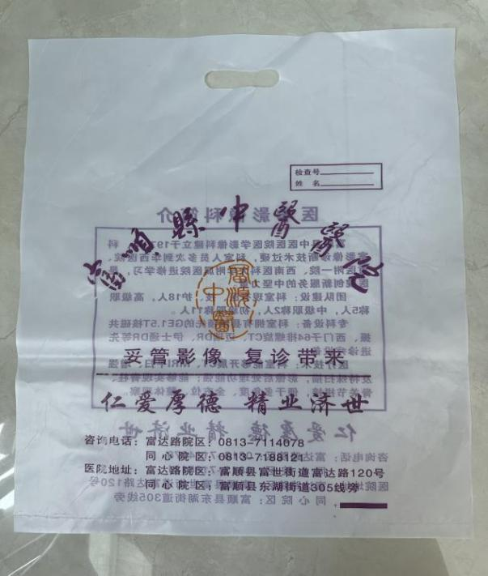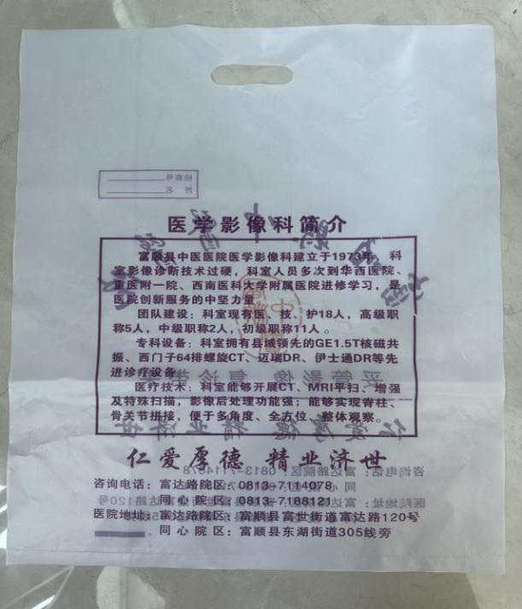
3、药袋技术参数要求
（1）药房袋子的材质均采用聚乙烯原料，塑料质地均匀平整，塑料产品有环保认证，符合规定要求。
（2）药房袋子的底色为本色，袋子上文字字体为紫色。
（3）袋子上的标识图案规格为150mm*170mm/220mm*240mm.
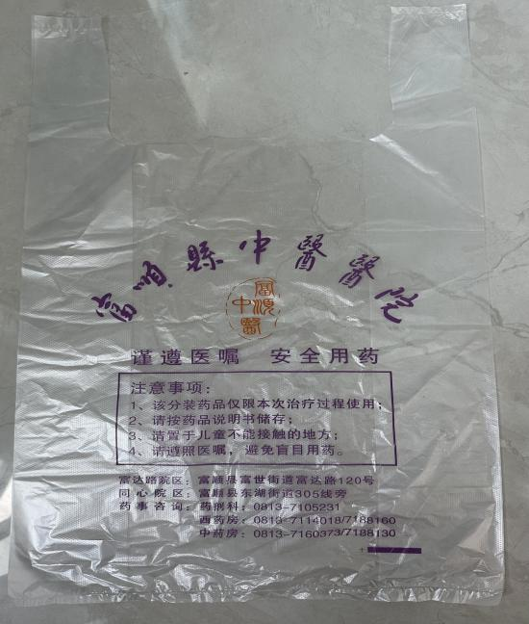
4、白色垃圾袋技术参数要求
（1）白色垃圾袋的材质均采用聚乙烯原料，塑料质地均匀平整，塑料产品有环保认证，符合规定要求。
（2）袋子的底色为本色，袋子上无需文字和图案。
（3）袋子的规格符合以上列表要求。
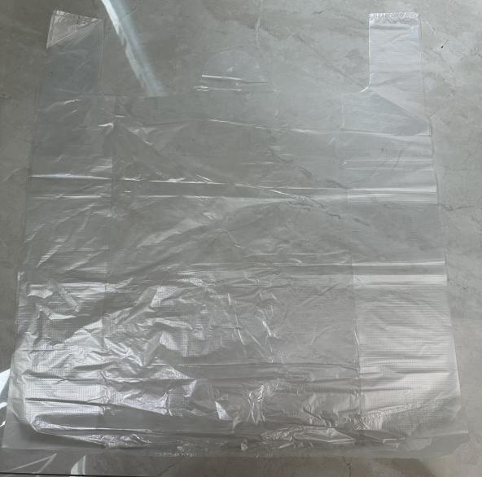
5、黄色医疗垃圾袋技术参数要求
（1）黄色垃圾袋的材质均采用聚乙烯原料，塑料质地均匀平整，塑料产品有环保认证，符合规定要求。
（2）黄色医疗垃圾袋的底色为黄色，袋子上文字字体为黑色。
（3）袋子的规格符合以上列表要求，袋子上的图案及字样需符合以下图片要求。

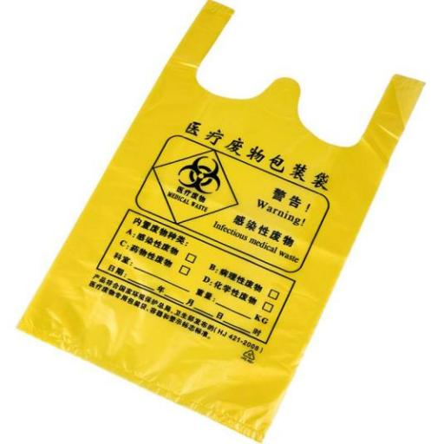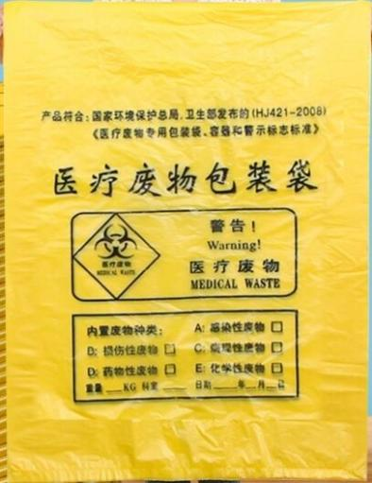
6、橘红色垃圾袋技术参数要求
（1）橘红色垃圾袋的材质均采用聚乙烯原料，塑料质地均匀平整，塑料产品有环保认证，符合规定要求。
（2）橘红色垃圾袋的底色为橘红色，袋子上文字字体为黑色。
（3）袋子的规格符合以上列表要求，袋子上的图案及字样需符合以下图片要求。
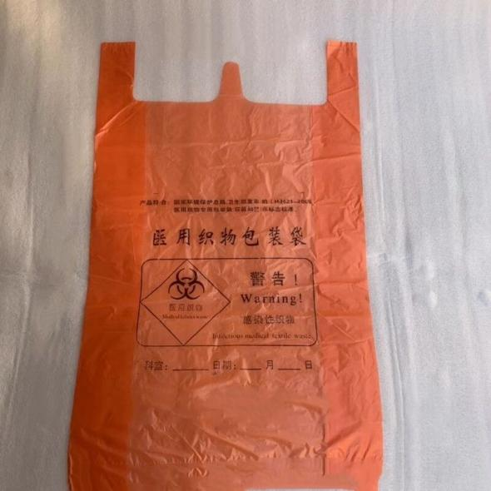
7、煎药袋技术参数要求
（1）煎药袋采用40g及以上无纺布为原料，质地均匀，有环保认证，符合规定要求。
（2）耐高温，久煮不烂，渗透性好，无异味，抽绳封口设计。
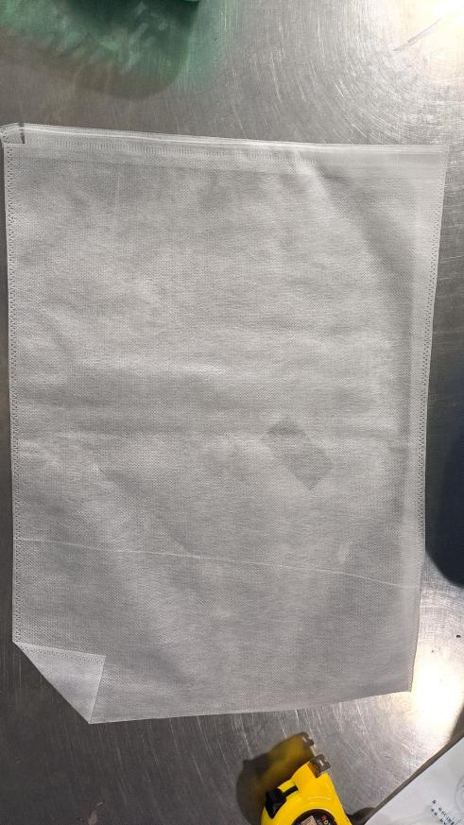
8、超市购物袋技术参数要求
（1）超市购物袋的材质均采用聚乙烯原料，塑料质地均匀平整，塑料产品有环保认证，符合规定要求。
（2）超市购物袋的底色为本色，袋子上文字字体为紫色。
（3）袋子上的标识图案规格为150mm*170mm/220mm*240mm.
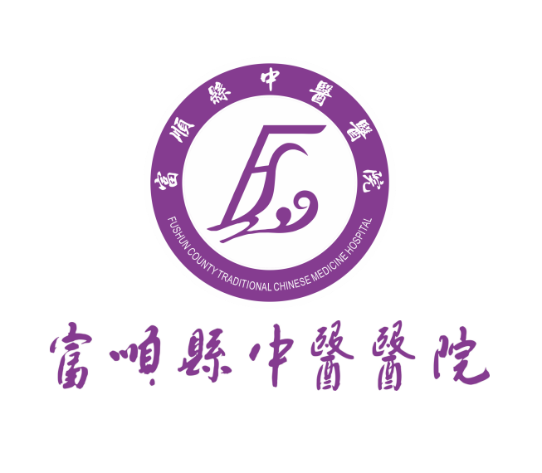

★四、商务要求
1、合同签订：成交通知书发出之日起30日内签订合同。
2、供货期限：一年（自合同签订生效之日起计算）。
3、交货地点：成交供应商根据采购人需求送货至采购人指定地点。
4、报价方式：本项目采用下浮比例方式报价。供应商报价应是包括谈判文件规定的全部相应内容的价格。人工、设备、管理费、税费、安装、调试等等完成本项目所需一切费用，采购人不再另行支付其他费用。
5、付款方式：（1）按月实际用量结算，次月收到发票后30日内，支付上月结算货款。（2）付款前，供应商须向采购人出具合法有效完整的发票及凭证资料后进行支付结算，付款方式均采用公对公的银行转账，采购人接受转账的开户信息以合同载明的为准。如因供应商未按照要求提供合法有效的发票导致逾期付款的，不视为采购人违约，采购人不承担任何责任。
6、质保期：质保期1年。
7、质量要求：①成交供应商须提供全新的货物，表面无划伤、无碰撞痕迹。②货物必须符合或优于现行国家标准，以及本项目谈判文件及技术协议的质量要求和技术指标与出厂标准。③货物制造质量出现问题，成交供应商应负责三包(包修、包换、包退)，费用由成交供应商负担。
8、报价要求：本次报价应包括人工、设备、管理费、税费、安装、调试等完成本项目所需一切费用。现场报价的单价为每份报价（1份为1000个袋子），每份单价按照同比例下浮报价，保留小数点后两位，报价总价不保留小数。未按以上要求报价无效。
9、验收标准：本项目采购人将严格按照采购文件、成交供应商响应文件、采购合同约定内容及国家行业主管部门规定的标准、方法和内容进行验收。
说明：本章中以“★”标示的内容为本次采购项目的实质性要求，供应商如不满足将作无效响应处理。

第六章 谈判内容、谈判过程中可能实质性变动的内容
针对第五章、第九章所包含的技术、服务要求以及合同草案条款，在谈判过程中，评审小组在获得采购人代表确认的前提下，可以根据谈判情况实质性变动相关内容。评审小组对竞争性谈判文件作出的实质性变动是竞争性谈判文件的有效组成部分，评审小组会及时以书面形式通知所有参加谈判的供应商。

第七章 响应文件主要格式要求

一、本章所列示的响应文件格式由采购代理机构依规制订，并具有解释权。
1、响应文件格式中以“括号”方式标注“实质性要求”的，是指供应商不能擅自对此项格式文件内容作实质性更改，否则将会导致其响应无效。
2、供应商响应文件相关资料和本章所制格式不一致的，需涵盖所有要求内容，未按要求正确填写、提供导致响应文件被认定为无效响应文件的，后果由供应商自行承担。
二、本章所制响应文件格式有关表格中的备注栏，由供应商根据自身响应情况作解释性说明，不作为必填项。
三、未提供格式的由供应商自拟。

第一部分“资格性响应文件”格式

格式1-1:资格性响应文件封面

正本或副本

资格性响应文件

项目名称：

项目编号：

供应商（加盖公章）：
法定代表人或其委托代理人签字：
日 期： 年 月 日

格式1-2:法定代表人身份证明
法定代表人身份证明
（实质性要求）

供应商名称：
单位性质：
地 址：
成立时间： 年 月 日
经营期限：
姓 名： ，性 别： ，年 龄： ，职 务： ，
系 （供应商名称）的法定代表人。
特此证明。

附：法定代表人身份证正反面影印件加盖公章。

供应商名称（加盖公章）：
法定代表人（签字）：
日 期：

说明：
① 供应商代表为法定代表人时提供。
② 银行、保险、石油石化、电力、电信等行业以非法人身份参加谈判的，“法定代表人”指代表单位行使职权的主要负责人，即与实际提交的“营业执照等证明文件”载明的一致。

格式1-3:法定代表人授权委托书
法定代表人授权委托书
（实质性要求）
XXXXXX（采购人名称）：
本授权声明:___________（供应商名称）法定代表人___________（法定代表人姓名、职务）授权_________（被授权人姓名、职务）为我方参与 ___________项目（项目编号： ）谈判活动的合法代表，以我方名义全权处理该项目有关谈判、签订合同以及执行合同等一切事宜。
特此授权。
附：法定代表人和授权代表身份证正反面影印件加盖公章。

供应商名称（加盖公章）：
法定代表人签字：
授权代表签字：
日 期：

说明： 供应商代表为非法定代表人时提供。

格式1-4:资格声明函
资格声明函
（实质性要求）
XXXXXX（采购人名称）：
我方作为本次采购项目的供应商，根据采购文件要求，现郑重声明如下：
一、我方具有独立承担民事责任的能力。
二、我方具有良好的商业信誉和健全的财务会计制度。
三、我方具有履行合同所必需的设备和专业技术能力。
四、我方具有依法缴纳税收和社会保障资金的良好记录。
五、我方参加本次采购活动前三年内，在经营活动中没有重大违法记录；
六、我方符合法律、行政法规规定的其他条件。
七、截至响应文件递交截止日，我方未被列入失信被执行人、重大税收违法案件当事人名单、政府采购严重违法失信行为记录名单。
八、我单位及其现任法定代表人、主要负责人在参加本次政府采购活动前三年内无行贿犯罪记录。
九、我方符合第二章供应商须知前附表“充分、公平竞争保障措施”的规定。
十、与我方存在直接控股关系的单位为： ；存在管理关系单位为： 。（如果没有的，填写“无”）
本单位对上述承诺的内容事项真实性负责。如经查实上述承诺的内容事项存在虚假，我方愿意依法承担因提供虚假材料谋取成交的法律责任。

供应商名称（单位公章）：
法定代表人或授权代表（签字）：
日 期：

格式1-5:供应商应提供的其他资格相关证明材料
供应商应提供的其他资格相关证明材料

注：供应商应按采购文件第四章相关要求提供佐证材料，有格式要求的从其要求，无格式要求的格式自拟。

第二部分“其他响应文件”格式

格式2-1:其他响应文件封面

正本或副本

其他响应文件

项目名称：

项目编号：

供应商（加盖公章）：
法定代表人或其委托代理人签字：
日 期： 年 月 日

格式2-2:技术服务偏离表
技术服务偏离表

项目名称：
项目编号：
序号 | 谈判文件条目号 | 谈判文件的质量、技术和服务要求（详见谈判文件第五章） | 供应商对谈判文件的质量、技术和服务要求响应情况 | 应答说明

注：1.供应商应当按照采购文件第五章“技术参数要求”逐条进行应答。
2.按照谈判文件服务要求的顺序对应填写。
3.供应商必须据实填写，不得虚假填写，否则将取消其谈判或成交资格。

供应商名称（盖章）：
法定代表人或授权代表（签字）：
日 期:

格式2-3:商务服务应答表
商务服务应答表

项目名称：
项目编号：
序号 | 谈判文件条目号 | 谈判文件的商务条款  （详见谈判文件第五章） | 供应商对谈判文件的商务条款响应情况 | 应答情况

注：1.供应商应当按照采购文件第五章“商务要求”逐条进行应答。
2.按照谈判文件商务要求的顺序对应填写。
3.供应商必须据实填写，不得虚假填写，否则将取消其谈判或成交资格。

供应商名称（盖章）：
法定代表人或授权代表（签字）：
日 期:

格式2-4:拟派入本项目的主要实施人员情况表
拟派入本项目的主要实施人员情况表

项目管理机构组成表
职务 | 姓名 | 职称 | 执业或职业资格证明
职务 | 姓名 | 职称 | 证书名称 | 级别 | 证号 | 专业 | 备注
......

说明：本表为供应商拟投入本项目的相关人员情况，请供应商如实填写，“级别、证号、专业”等栏，拟派人员具有的才填，无则不填。若上表中拟派人员取得了相关资格证书（指：职业资格证书、专业技术职称证书、执业资格证书）的，请提供相应人员的证件资料影印件附在表后。

供应商名称（盖章）：
法定代表人或授权代表（签字）：
日 期:

格式2-5:项目实施及售后服务方案

项目实施及售后服务方案

项目名称：
项目编号：

（由供应商自行编写，格式不限）

供应商名称（盖章）：
法定代表人或授权代表（签字）：
日 期:

格式2-6:供应商基本情况表
供应商基本情况表

供应商名称
注册地址 |  |  |  |  |  | 邮政编码
联系方式 | 联系人 |  |  |  |  | 电话
联系方式 | 传真 |  |  |  |  | 网址
组织结构
法定代表人 | 姓名 |  |  | 技术职称 |  |  | 电话
技术负责人 | 姓名 |  |  | 技术职称 |  |  | 电话
成立时间 |  |  |  | 员工总人数：
企业资质  等级 |  |  |  | 其中 | 项目经理
营业执照号 |  |  |  | 其中 | 高级职称人员
注册资金 |  |  |  | 其中 | 中级职称人员
开户银行 |  |  |  | 其中 | 初级职称人员
账号 |  |  |  | 其中 | 技工
经营范围
备注

供应商名称（盖章）：
法定代表人或授权代表（签字）：
日 期：

格式2-7:首轮报价一览表
首轮报价一览表
（实质性要求）
项目编号：JRZB-2024-Q066
项目名称：富顺县中医医院CT袋、DR袋、药袋、黄色医疗垃圾袋等采购项目

标的号 | 标的名称 | 袋子厚度 | 型号（mm） | 预计数量  （份） | 每份限价  （元） | 每份单价  （元） | 单项总价  （元）
1 | CT片袋 | 9丝及以上 | 390×510  （±2%） | 25*1000个 | 270
2 | DR片袋 | 9丝及以上 | 310×480  （±2%） | 10*1000个 | 210
3 | 煎药袋（大） | 40g每平方米及以上无纺布 | 450×320  （±2%） | 7*1000个 | 780
4 | 煎药袋（中） | 40g每平方米及以上无纺布 | 350×250  （±2%） | 16*1000个 | 486
5 | 煎药袋（小） | 40g每平方米及以上无纺布 | 200×150  （±2%） | 4*1000个 | 295
6 | 药房袋子（小号） | 2.8丝及以上 | (200+55*2)×330（±2%） | 320*1000个 | 47
7 | 药房袋子（大号） | 2.8丝及以上 | （300+75*2）×480（±2%） | 149.84*1000个 | 100
8 | 中号白色垃圾袋（48#） | 4丝及以上 | 600*650（±2%） | 25*1000个 | 220
9 | 小号黄色医疗垃圾袋（34#） | 2.8丝及以上 | 500*520（±2%） | 33*1000个 | 170
10 | 中号黄色医疗垃圾袋（48#） | 4丝及以上 | 600*650（±2%） | 82*1000个 | 260
11 | 平口大号黄色医疗垃圾袋（90#） | 5丝及以上 | 900*1100（±2%） | 30*1000个 | 860
12 | 小号黑色垃圾袋（34#） | 2.8丝及以上 | 500*520（±2%） | 500*1000个 | 85
13 | 中号黑色垃圾袋（48#） | 4丝及以上 | 700*730（±2%） | 90*1000个 | 250
14 | 大号黑色垃圾袋（55#） | 4丝及以上 | 750*800（±2%） | 20*1000个 | 300
15 | 平口大号黑色垃圾袋（90#） | 5丝及以上 | 900*1100（±2%） | 20*1000个 | 700
16 | 中号橘红色垃圾袋（48#） | 4丝及以上 | 650*650（±2%） | 1*1000个 | 300
17 | 平口大号橘红色垃圾袋（90#） | 5丝及以上 | 900*1100（±2%） | 1*1000个 | 900
18 | 平口特大号白色垃圾袋 | 7丝及以上 | 1200*1400 | 1*1000个 | 1500
19 | 平口特大号黄色医废垃圾袋 | 7丝及以上 | 1200*1400 | 5*1000个 | 1500
20 | 平口特大号黑色垃圾袋 | 7丝及以上 | 1200*1400 | 8.2*1000个 | 1400
21 | 超市食品包装袋（小号） | 2.8丝及以上 | (250+60*2)×380（±2%） | 15*1000个 | 60
22 | 超市食品包装袋（大号） | 2.8丝及以上 | （300+75*2）×480（±2%） | 15*1000个 | 120
报价总价（小写金额）： 元；下浮比例 %（保留小数点后两位数）

报价总价（大写金额）：

注：
1.（实质性要求）本报价是供应商响应采购项目要求的全部工作内容的价格体现，包括供应商完成本项目所需的一切税、费用和采购代理服务费。
2.特别注意：本表需填写完整并装订入其他响应文件中。
3.单价为每份报价，1份为1000个袋子。
4.单价：每份单价按照同比例下浮报价，保留小数点后两位。
5.报价总价不保留小数。
6.未按以上要求报价无效。

供应商名称（加盖公章）：
法定代表人或授权代表（签字）：
日 期：

格式2-8:承诺函
承诺函
（实质性要求）
XXXXXXXX（采购人名称）：
我公司作为本次采购项目的供应商，根据采购文件要求，现郑重承诺如下：
一、我方响应文件中提供的任何材料资料和技术、服务、商务等响应承诺情况都是真实的、有效的、合法的。
二、我方愿意提交贵单位可能另外要求的，与报价有关的文件资料，并保证我方已提供和将要提供的文件资料是真实、准确的。
三、我方完全同意采购文件全部的实质性要求，并严格按照采购文件要求履行。
四、如本项目采购过程中需要提供样品，则我公司提供的样品即为成交后将要提供的成交产品，我公司对提供样品的性能和质量负责，因样品存在缺陷或者不符合采购文件要求导致未能成交的，我公司愿意承担相应不利后果。
五、国家或行业主管部门对供应商和采购产品的技术标准、质量标准和资格资质条件等有强制性规定的，我方承诺符合其要求。
六、在评审中，当采购人代表、采购代理机构或评审小组需要我方及时对响应文件内容进行澄清答疑或需要我方派授权代表参加谈判时，若因我方原因未及时到场（未按采购人、采购代理机构、评审小组要求到场）澄清答疑、或谈判的，我方自愿接受评审小组做出的不利于我方的评审结果，绝不反悔。
七、我方保证在本项目使用的任何技术、产品和服务（包括部分使用）时，不会产生因第三方提出侵犯其专利权、商标权或其它知识产权而引起的法律和经济纠纷，如因专利权、商标权或其它知识产权而引起法律和经济纠纷，由我方承担所有相关责任。除非谈判文件特别规定，采购人享有本项目实施过程中产生的知识成果及知识产权。如我方在采购项目实施过程中采用自有或者第三方知识成果的，使用该知识成果后，我方承诺提供开发接口和开发手册等技术资料，并提供无限期支持，采购人享有使用权（含采购人委托第三方在该项目后续开发的使用权）。如我方在项目实施过程中采用非自有的知识产权，则在报价中已包括合法获取该知识产权的相关费用。
八、我方承诺在响应有效期_____天内不撤销响应文件
九、如果我公司成交：
（1）我方将严格按本项目采购文件约定的采购代理服务费收取标准、金额等要求如数足额向采购代理机构缴纳采购代理服务费。
（2）我方将严格按照采购文件确定的事项和我方响应文件内容签订合同并全面履行合同规定的责任和义务，保证按合同要求提供项目所列的质量、技术和服务内容。
（3）我方承诺在收到成交通知书后，在规定的期限内与采购人签订合同。
（4）我方承诺按照采购文件规定的金额和方式向采购人缴纳履约保证金。
十、 （其他补充说明；如果没有，填写“无”）。
本公司对上述承诺的内容事项真实性负责。如经查实上述承诺的内容事项存在虚假，我公司自行承担以提供虚假材料谋取成交的一切法律责任。

供应商名称（加盖公章）：
法定代表人或授权代表（签字）：
日 期：

第三部分“报价响应文件”格式

格式3-1:报价响应文件封面

报价响应文件

项目名称：

项目编号：

供应商（加盖公章）：
法定代表人或其委托代理人签字：
日 期： 年 月 日

格式3-2:多轮报价一览表
多轮报价一览表
（实质性要求）
项目编号：JRZB-2024-Q066
项目名称：富顺县中医医院CT袋、DR袋、药袋、黄色医疗垃圾袋等采购项目

标的号 | 标的名称 | 袋子厚度 | 型号（mm） | 预计数量  （份） | 每份限价  （元） | 每份单价  （元） | 单项总价  （元）
1 | CT片袋 | 9丝及以上 | 390×510  （±2%） | 25*1000个 | 270
2 | DR片袋 | 9丝及以上 | 310×480  （±2%） | 10*1000个 | 210
3 | 煎药袋（大） | 40g每平方米及以上无纺布 | 450×320  （±2%） | 7*1000个 | 780
4 | 煎药袋（中） | 40g每平方米及以上无纺布 | 350×250  （±2%） | 16*1000个 | 486
5 | 煎药袋（小） | 40g每平方米及以上无纺布 | 200×150  （±2%） | 4*1000个 | 295
6 | 药房袋子（小号） | 2.8丝及以上 | (200+55*2)×330（±2%） | 320*1000个 | 47
7 | 药房袋子（大号） | 2.8丝及以上 | （300+75*2）×480（±2%） | 149.84*1000个 | 100
8 | 中号白色垃圾袋（48#） | 4丝及以上 | 600*650（±2%） | 25*1000个 | 220
9 | 小号黄色医疗垃圾袋（34#） | 2.8丝及以上 | 500*520（±2%） | 33*1000个 | 170
10 | 中号黄色医疗垃圾袋（48#） | 4丝及以上 | 600*650（±2%） | 82*1000个 | 260
11 | 平口大号黄色医疗垃圾袋（90#） | 5丝及以上 | 900*1100（±2%） | 30*1000个 | 860
12 | 小号黑色垃圾袋（34#） | 2.8丝及以上 | 500*520（±2%） | 500*1000个 | 85
13 | 中号黑色垃圾袋（48#） | 4丝及以上 | 700*730（±2%） | 90*1000个 | 250
14 | 大号黑色垃圾袋（55#） | 4丝及以上 | 750*800（±2%） | 20*1000个 | 300
15 | 平口大号黑色垃圾袋（90#） | 5丝及以上 | 900*1100（±2%） | 20*1000个 | 700
16 | 中号橘红色垃圾袋（48#） | 4丝及以上 | 650*650（±2%） | 1*1000个 | 300
17 | 平口大号橘红色垃圾袋（90#） | 5丝及以上 | 900*1100（±2%） | 1*1000个 | 900
18 | 平口特大号白色垃圾袋 | 7丝及以上 | 1200*1400 | 1*1000个 | 1500
19 | 平口特大号黄色医废垃圾袋 | 7丝及以上 | 1200*1400 | 5*1000个 | 1500
20 | 平口特大号黑色垃圾袋 | 7丝及以上 | 1200*1400 | 8.2*1000个 | 1400
21 | 超市食品包装袋（小号） | 2.8丝及以上 | (250+60*2)×380（±2%） | 15*1000个 | 60
22 | 超市食品包装袋（大号） | 2.8丝及以上 | （300+75*2）×480（±2%） | 15*1000个 | 120
报价总价（小写金额）： 元；下浮比例 %（保留小数点后两位数）

报价总价（大写金额）：

注：
1.（实质性要求）本报价是供应商响应采购项目要求的全部工作内容的价格体现，包括供应商完成本项目所需的一切税、费用和采购代理服务费。
2.特别注意：本表需填写完整并装订入其他响应文件中。
3.单价为每份报价，1份为1000个袋子。
4.单价：每份单价按照同比例下浮报价，保留小数点后两位。
5.报价总价不保留小数。
6.未按以上要求报价无效。

供应商名称（加盖公章）：
法定代表人或授权代表（签字）：
日 期：

格式3-3:最后报价一览表
最后报价一览表
（实质性要求）
项目编号：JRZB-2024-Q066
项目名称：富顺县中医医院CT袋、DR袋、药袋、黄色医疗垃圾袋等采购项目

标的号 | 标的名称 | 袋子厚度 | 型号（mm） | 预计数量  （份） | 每份限价  （元） | 每份单价  （元） | 单项总价  （元）
1 | CT片袋 | 9丝及以上 | 390×510  （±2%） | 25*1000个 | 270
2 | DR片袋 | 9丝及以上 | 310×480  （±2%） | 10*1000个 | 210
3 | 煎药袋（大） | 40g每平方米及以上无纺布 | 450×320  （±2%） | 7*1000个 | 780
4 | 煎药袋（中） | 40g每平方米及以上无纺布 | 350×250  （±2%） | 16*1000个 | 486
5 | 煎药袋（小） | 40g每平方米及以上无纺布 | 200×150  （±2%） | 4*1000个 | 295
6 | 药房袋子（小号） | 2.8丝及以上 | (200+55*2)×330（±2%） | 320*1000个 | 47
7 | 药房袋子（大号） | 2.8丝及以上 | （300+75*2）×480（±2%） | 149.84*1000个 | 100
8 | 中号白色垃圾袋（48#） | 4丝及以上 | 600*650（±2%） | 25*1000个 | 220
9 | 小号黄色医疗垃圾袋（34#） | 2.8丝及以上 | 500*520（±2%） | 33*1000个 | 170
10 | 中号黄色医疗垃圾袋（48#） | 4丝及以上 | 600*650（±2%） | 82*1000个 | 260
11 | 平口大号黄色医疗垃圾袋（90#） | 5丝及以上 | 900*1100（±2%） | 30*1000个 | 860
12 | 小号黑色垃圾袋（34#） | 2.8丝及以上 | 500*520（±2%） | 500*1000个 | 85
13 | 中号黑色垃圾袋（48#） | 4丝及以上 | 700*730（±2%） | 90*1000个 | 250
14 | 大号黑色垃圾袋（55#） | 4丝及以上 | 750*800（±2%） | 20*1000个 | 300
15 | 平口大号黑色垃圾袋（90#） | 5丝及以上 | 900*1100（±2%） | 20*1000个 | 700
16 | 中号橘红色垃圾袋（48#） | 4丝及以上 | 650*650（±2%） | 1*1000个 | 300
17 | 平口大号橘红色垃圾袋（90#） | 5丝及以上 | 900*1100（±2%） | 1*1000个 | 900
18 | 平口特大号白色垃圾袋 | 7丝及以上 | 1200*1400 | 1*1000个 | 1500
19 | 平口特大号黄色医废垃圾袋 | 7丝及以上 | 1200*1400 | 5*1000个 | 1500
20 | 平口特大号黑色垃圾袋 | 7丝及以上 | 1200*1400 | 8.2*1000个 | 1400
21 | 超市食品包装袋（小号） | 2.8丝及以上 | (250+60*2)×380（±2%） | 15*1000个 | 60
22 | 超市食品包装袋（大号） | 2.8丝及以上 | （300+75*2）×480（±2%） | 15*1000个 | 120
报价总价（小写金额）： 元；下浮比例 %（保留小数点后两位数）

报价总价（大写金额）：

注：
1.（实质性要求）本报价是供应商响应采购项目要求的全部工作内容的价格体现，包括供应商完成本项目所需的一切税、费用和采购代理服务费。
2.特别注意：本表需填写完整并装订入其他响应文件中。
3.单价为每份报价，1份为1000个袋子。
4.单价：每份单价按照同比例下浮报价，保留小数点后两位。
5.报价总价不保留小数。
6.未按以上要求报价无效。

第四部分“电子文档”格式

格式4-1:电子文档封面

电子文档

项目名称：

项目编号：

供应商（加盖公章）：
法定代表人或其委托代理人签字：
日 期： 年 月 日

第八章 评审办法

一、总则
1.根据本项目特点制定本评审办法。
2.评审工作由采购代理机构负责组织，具体评审事务由采购代理机构依法组建的评审委员会负责。评审委员会由采购人代表和有关技术、经济等方面的专家组成。
3.评审工作应遵循公平、公正、同时兼顾充分满足采购需求、保证采购项目质量的原则。
4.评审委员会按照谈判文件规定的评审方法和标准进行评审，并独立履行下列职责：
（1）熟悉和理解谈判文件；
（2）审查供应商响应文件等是否满足谈判文件要求，并作出评价；
（3）根据需要要求采购单位对谈判文件作出解释；根据需要要求供应商对响应文件有关事项作出澄清、说明或者更正；
（4）推荐成交候选供应商，或者受采购人委托确定成交供应商；
（5）起草评审报告并进行签署；
（6）向采购单位或者其他监督部门报告非法干预评审工作的行为；
（7）法律、法规和规章规定的其他职责。
5.评审过程独立、保密。供应商非法干预评审过程的行为将导致其响应文件作为无效文件处理。
6.评审委员会评价响应文件的实质性，对于供应商人而言，除评审委员会要求其澄清、说明或者更正而提供的资料外，仅依据响应文件本身的内容，不寻求其他外部证据。
- 评审方法
7.本项目评审方法
最低评标价法：最低评标价法是指响应文件满足竞争性谈判文件全部实质性要求且报价最低的供应商为成交供应商的评审方法。最低报价相同的，以抽签方式确定成交供应商；抽签顺序为供应商签到顺序。

三、谈判程序
8.审查谈判文件和停止评审
8.1谈判小组正式评审前，应当对谈判文件进行熟悉和理解，内容主要包括谈判文件中供应商资格条件要求、采购项目技术、服务和商务要求、谈判办法和标准、政府采购政策要求以及政府采购合同主要条款等。
8.2本谈判文件有下列情形之一的，谈判小组应当停止评审：
（1）谈判文件的规定存在歧义、重大缺陷，导致评审无法进行的；
（2）谈判文件明显以不合理条件对供应商实行差别待遇或者歧视待遇的；
（3）采购项目属于国家规定的优先、强制采购范围，但是谈判文件未依法体现优先、强制采购相关规定的；
（4）采购项目属于政府采购促进中小企业发展的范围，但是谈判文件未依法体现促进中小企业发展相关规定的；
（5）谈判文件载明的成交原则不合法的；
（6）谈判文件有违反国家其他有关强制性规定的情形。
8.3出现本章8.2规定应当停止评审情形的，谈判小组应当向采购组织单位书面书面说明情况。除8.2规定的情形外，谈判小组不得以任何方式和理由停止评审。

9.资格性审查
9.1本项目需要评审小组进行资格性检查。评审小组应依据法律法规和谈判文件的规定，对响应文件是否按照规定要求提供资格性证明材料、是否属于禁止参加谈判的供应商、是否按照规定缴纳谈判保证金等进行审查，以确定供应商是否具备谈判资格。
9.2资格性审查结束后，评审小组应当出具资格性审查报告，没有通过资格审查的供应商，评审小组应当在资格审查报告中说明原因。
9.3评审小组应依据谈判文件规定的实质性要求，对符合资格的响应文件进行有效性、完整性和响应程度审查，以确定参加谈判的供应商名单。
9.4采购人或者采购代理机构宣布未通过资格性审查的供应商名单时，应当告知供应商未通过审查的原因。

10.谈判
10.1谈判小组所有成员集中与单一供应商分别进行一轮或多轮谈判，并给予所有参加谈判的供应商平等的谈判机会。谈判顺序以现场抽签的方式确定。谈判过程中，谈判小组可以根据谈判情况调整谈判轮次。
10.2每轮谈判开始前，谈判小组应根据谈判文件的规定，并结合各供应商的响应文件拟定谈判内容。
10.3在谈判过程中，谈判小组可以根据谈判文件和谈判情况实质性变动谈判文件的技术、服务要求以及合同草案条款，但不得变动谈判文件中的其他内容。实质性变动的内容，须经采购人代表书面确认。
10.4对谈判文件作出的实质性变动是谈判文件的有效组成部分，谈判小组应当及时以书面形式同时通知所有参加谈判的供应商。
10.5谈判过程中，谈判文件变动的，供应商应当按照谈判文件的变动情况和谈判小组的要求重新提交响应文件，并由其法定代表人（主要负责人）或其授权代表签字（注：供应商为法人的，应当由其法定代表人或者授权代表签字确认；供应商为其他组织的，应当由其主要负责人或者授权代表签字确认；供应商为自然人的，应当由其本人或者授权代表签字确认）或者加盖公章。谈判过程中，供应商根据谈判情况自行决定变更其响应文件的，谈判小组不得拒绝，并应当给予供应商必要的时间，但是供应商变更其响应文件，应当以有利于满足谈判文件要求为原则，不得变更为不利于满足谈判文件规定，否则，其响应文件作为无效处理。
10.6有效性、完整性和响应程度审查
10.6.1谈判过程中，谈判小组对供应商首次递交的响应文件进行审查，审查中发现供应商首次响应文件有下列情况之一的，应按照无效响应文件处理：
（1）响应文件的语言、报价货币、知识产权、响应文件有效期不符合采购文件的规定，影响谈判小组评判的；
（2）响应文件正副本数量不足的；
（3）响应文件组成明显不符合采购文件的规定要求，影响评审委员会评判的；
（4）属于竞争性谈判文件中无效响应情形的。
10.6.2经最终谈判后，响应文件仍有下列情况之一的，应按照无效响应文件处理：
（1）响应文件仍不能完全响应采购文件的实质性要求的；
（2）响应文件仍中有规定的其他无效响应情形的。
10.6.3谈判小组对响应文件签署、盖章等进行审查过程中，有下列情形的，谈判小组应当评定为不影响整个响应文件有效性和采购活动公平竞争，并通过响应文件的有效性审查：
（1）响应文件存在个别地方（总数不能超过2个）没有法定代表人（单位负责人）签字，但有法定代表人（单位负责人）的私人印章或者有效授权代理人签字的；
（2）响应文件除采购文件明确要求加盖单位(法人)公章的以外，其他地方以相关专用章加盖的；
（3）以骑缝章的形式代替响应文件内容逐页盖章的（但是骑缝章模糊不清，印章名称无法辨认的除外）。
10.6.4谈判小组对所有响应文件的有效性、完整性和响应程度进行审查后，向采购代理机构出具有效性、完整性和响应程度审查报告，确定继续谈判的供应商名单。没有通过有效性、完整性和响应程度审查的供应商，谈判小组应在有效性、完整性和响应程度审查报告中说明原因。
10.7谈判过程中，谈判的任何一方不得透露与谈判有关的其他供应商的技术资料、价格和其他信息。
10.8谈判过程中，谈判小组发现或者知晓供应商存在违法、违纪行为的，谈判小组应当将该供应商响应文件作无效处理，不允许其提交最后报价。
10.9谈判完成后，谈判小组应出具谈判情况记录表，谈判情况记录表需包含谈判内容、谈判意见、实质性变动内容等。

11.报价
11.1除其他响应文件中的首轮报价以外，供应商报价采用现场报价。现场报价前，谈判小组应对供应商其他响应文件中的首轮报价进行评审。
（1）报价超过竞争性谈判文件规定的采购预算（或最高限价）或者相关报价不符合采购文件其他的报价规定的，应按照无效响应文件处理。
（2）谈判小组对供应商已标价的项目单价进行评审，对明显不合理的单价（如明显偏高或偏低）项目,应在评审报告中记录，提醒采购人在签订合同时注意，并在合同履行过程中加强风险防范。
11.2谈判文件能够详细列明采购标的的技术、服务要求的，谈判结束后，谈判小组应当要求所有实质性响应的供应商在规定时间内提交最后报价或者多轮报价后再最后报价，提交最后报价的供应商不得少于3家。两轮（首次响应文件中的报价为第一轮）以上报价的，供应商在未提高响应文件中承诺的产品及其服务质量的情况下，其最后报价不得高于对该项目之前的报价，否则，谈判小组应当对其响应文件按无效处理，并书面告知供应商，说明理由。谈判小组认为供应商最后报价明显低于成本价，在谈判小组发出质询函后供应商未能提供合理的成本分析和价格构成的或对质函询的解释未被谈判小组采信的，应按照无效响应文件处理。
11.3参与报价的供应商按谈判小组要求进行报价。最后报价超过竞争性谈判文件规定的采购预算（或最高限价）或者相关报价不符合采购文件其他的报价规定的，应按照无效响应文件处理。供应商现场报价大写金额和小写金额不一致的，以大写金额为准，但大写金额文字存在错误的，应当先对大写金额的文字错误进行澄清、说明或者更正，再行修正。修正后的报价经供应商确认后产生约束力，供应商不确认的，其响应文件作为无效处理。
11.4供应商报价应当由法定代表人（主要负责人）或其授权代表签字确认（注：供应商为法人的，应当由其法定代表人或者授权代表签字确认；供应商为其他组织的，应当由其主要负责人或者授权代表签字确认；供应商为自然人的，应当由其本人或者授权代表签字确认）或加盖公章。报价是供应商响应文件的有效组成部分。
11.5采购人在谈判文件中直接确定了采购项目采购价格的，供应商的报价应当按照谈判文件中确定了的采购项目采购价格进行报价，不得增加或者减少，否则其报价无效，其响应文件将作为无效处理。

12.谈判小组复核
供应商最后报价结束后，谈判小组应当进行评审复核，对拟推荐为成交候选供应商的、报价最低的、供应商资格审查未通过的、供应商响应文件作无效处理的重点复核。

13.推荐成交候选供应商
谈判小组应当根据报价低到高顺序推荐3家以上成交候选供应商，并编写评审报告。最后报价相同的，成交候选供应商并列，由采购人随机抽签确定成交供应商。

14.编写评审报告
谈判小组推荐成交候选供应商后，应向采购代理机构出具评审报告。评审报告应当包括以下主要内容：
（1）邀请供应商参加采购活动的具体方式和相关情况；
（2）响应文件开启日期和地点；
（3）获取谈判文件的供应商名单和谈判小组成员名单；
（4）评审情况记录和说明，包括对供应商的资格审查情况、供应商响应文件审查情况、谈判情况、报价情况等；
（5）提出的成交候选供应商的排序名单及理由。
评审报告应当由谈判小组全体人员签字认可。谈判小组成员对评审报告有异议的，谈判小组按照少数服从多数的原则推荐成交候选供应商，采购程序继续进行。对评审报告有异议的谈判小组成员，应当在报告上签署不同意见并说明理由，由谈判小组书面记录相关情况。谈判小组成员拒绝在报告上签字又不书面说明其不同意见和理由的，视为同意评审报告。

15.谈判异议处理规则
在谈判过程中，谈判小组成员对于资格性审查、对响应文件是否符合谈判文件规定存在争议的，应当以少数服从多数的原则处理，但不违背谈判文件规定。有不同意见的谈判小组成员认为认定过程和结果不符合法律法规或者谈判文件规定的，应当在评审报告中予以反映。

16.供应商澄清、说明
16.1谈判小组在对响应文件的有效性、完整性和响应程度进行审查时，可以要求供应商对响应文件中含义不明确、同类问题表述不一致或者有明显文字和计算错误的内容等作出必要的澄清、说明或者更正。供应商的澄清、说明或者更正不得超出响应文件的范围或者改变响应文件的实质性内容。
16.2谈判小组要求供应商澄清、说明或者更正响应文件应当以书面形式作出。供应商的澄清、说明或者更正应当由法定代表人（主要负责人）或其授权代表签字（注：供应商为法人的，应当由其法定代表人或者授权代表签字确认；供应商为其他组织的，应当由其主要负责人或者授权代表签字确认；供应商为自然人的，应当由其本人或者授权代表签字确认）或者加盖公章。
16.3评审委员会要求供应商澄清、说明或者更正，不得超出谈判竞争性谈判文件的范围，不得以此让供应商实质改变响应文件的内容，不得影响供应商公平竞争。本项目下列内容不得澄清：
（1）应当在评审时不予承认的响应文件内容事项；
（2）响应文件中已经明确的内容事项；
（3）响应文件未提供的材料。
16.4本项目采购过程中，响应文件出现下列情况的，不需要供应商澄清、说明或者更正，按照以下原则处理：
（1）响应文件的大写金额和小写金额不一致的，以大写金额为准，但大写金额出现文字错误，导致金额无法判断的除外；
（2）总价金额与按单价汇总金额不一致的，以单价汇总金额计算结果为准，但是单价金额出现计算错误、明显人为工作失误的除外；
（3）单价金额小数点有明显错位的，应以总价为准，并修改单价；
（4）对不同语言文本响应文件的解释发生异议的，以中文文本为准。
出现本条第（2）项规定情形，单价汇总金额比总价金额高，且超过采购预算或者本项目最高限价的，供应商响应文件应作为无效响应处理；单价汇总金额比总价金额高，但未超过采购预算或者本项目最高限价的，应以单价汇总金额作为价格评审依据。
注：评审委员会当积极履行澄清、说明或者更正的职责，不得滥用权力。供应商的响应文件可以要求澄清、说明或者更正的，不得未经澄清、说明或者更正而直接作无效响应处理。

17.评审结束后的纠错处理办法
评审结束后，采购人或采购代理机构发现评审小组存在评审错误的、或具体评审错误将影响采购结果（或影响中标成交结果）的，有权直接纠正评审错误，也可以要求原评审委复评纠正其错误评审意见。纠正后的评审意见对本项目采购活动有关当事人具有约束力。

18.终止谈判采购活动
出现下列情形之一的，采购人或者采购代理机构应当终止竞争性谈判采购活动，发布项目终止公告并说明原因，重新开展采购活动：
（1）因情况变化，不再符合规定的竞争性谈判采购方式适用情形的；
（2）出现影响采购公正的违法、违规行为的；
（3）在采购过程中符合要求的供应商或者最后报价未超过采购预算的供应商不足3家的。
（4）采购人认为继续开展采购活动，将损害国家利益、集体利益或损害其他当事人合法权益的。

四、谈判纪律及注意事项
19.谈判小组内部讨论的情况和意见必须保密，任何人不得以任何形式透露给供应商或与供应商有关的单位或个人。
20.在谈判过程中，供应商不得以任何形式对谈判小组成员进行旨在影响谈判结果的私下接触，否则将取消其参与谈判的资格。
21.对各供应商的商业秘密，谈判小组成员应予以保密，不得泄露给其他供应商。
22.谈判小组独立评判，推荐成交候选人，并写出书面报告。

五、谈判小组在本次采购活动中应当承担的义务
23.谈判小组应当承担以下义务
（1）遵守评审工作纪律；
（2）按照客观、公正、审慎的原则，根据谈判文件规定的评审程序、评审方法和评审标准进行独立评审；
（3）不得泄露评审文件、评审情况和在评审过程中获悉的商业秘密；
（4）及时向采购人、采购代理机构报告供应商行贿、提供虚假材料或者串通等违法行为；
（5）法律、法规和规章规定的其他义务。

六、谈判小组在本次采购活动中应当遵守的工作纪律
24.谈判小组在本次采购活动中应当遵守以下工作纪律
（1）不得参加与自己有利害关系的采购项目的评审活动。发现参加了与自己有利害关系的评审活动，须主动提出回避，退出评审；
（2）评审前，应当将通讯工具或者相关电子设备交由采购代理机构统一保
管；
（3）评审过程中，不得与外界联系，因发生不可预见情况，确实需要与外
界联系的，应当在监督人员监督之下办理；
（4）评审过程中，不得发表影响评审公正的倾向性、歧视性言论，不得征
询或者接受采购人的倾向性意见，不得明示或暗示供应商在澄清时表达与其响应文件原义不同的意见，不得以谈判文件没有规定的评审方法和标准作为评审的依据，不得修改或者细化评审程序、评审方法、评审因素和评审标准，不得违规撰写评审意见，不得拒绝对自己的评审意见签字确认；
（5）在评审过程中和评审结束后，不得记录、复制或带走任何评审资料，
不得向外界透露评审内容；
（6）评审现场服从采购代理机构工作人员的管理，接受现场监督人员的合
法监督；
（7）遵守有关廉洁自律规定，不得私下接触供应商，不得收受供应商及有
关业务单位和个人的财物或好处，不得接受采购代理机构的请托。

第九章 采购合同（样例）

本合同仅供参考，主要内容可根据实际情况自行拟定，但采购文件要约及响应文件承诺的实质性内容不得有任何负偏离。
合同编号：JRZB-2024-HT 号
签订地点：
签订时间：
采购人（甲方）：
供应商（乙方）：
根据《中华人民共和国民法典》及（项目名称： ）（项目编号： ）的《采购文件》、乙方的《响应文件》及《成交通知书》，甲、乙双方同意签订本合同。详细技术说明及其他有关合同项目的特定信息由合同附件予以说明，合同附件及本项目的《采购文件》、《响应文件》、《成交通知书》等均为本合同不可分割的部分。双方同意共同遵守如下条款：
一、合同货物
货物品名 | 规格  型号 | 单位 | 数量 | 单价  （元） | 总价  （元） | 随机  配件 | 交货期
二、合同总价
合同总价为人民币大写： 元，即￥ 元；该合同总价已包括货物设计、材料、制造、包装、运输、安装、调试、检测、验收合格交付使用之前及保修期内保修服务与备用物件等等所有其他有关各项的含税费用。本合同执行期间合同总价不变，甲方无须另向乙方支付本合同规定之外的其他任何费用。
三、质量要求
1、乙方须提供全新的货物（含零部件、配件等），表面无划伤、无碰撞痕迹，且权属清楚，不得侵害他人的知识产权。
2、货物必须符合或优于国家（行业） 标准，以及本项目采购文件的质量要求和技术指标与出厂标准。
3、乙方须在本合同签订之日起 日内送交货物成品样品给甲方确认，在甲方出具样品确认书并封存成品样品外观尺寸后，乙方才能按样生产，并以此样品作为验收样品；每台货物上均应有产品质量检验合格标志。
4、货物制造质量出现问题，乙方应负责三包（包修、包换、包退），费用由乙方负担，甲方有权到乙方生产场地检查货物质量和生产进度。
5、货到现场后由于甲方保管不当造成的质量问题，乙方亦应负责修理，但费用由甲方负担。
四、交货及验收
1、乙方交货期限为合同签订生效后的 日内，在合同签订生效之日起 天内交货到甲方指定地点，随即在 日内全部完成安装调试验收合格交付使用，并且最迟应在 年 月 日前全部完成安装调试验收合格交付使用(如由于采购人的原因造成合同延迟签订或验收的，时间顺延)。交货验收时须提供产品质检部门从同类产品中抽样检查合格的检测报告。
2、验收由甲方组织，乙方配合进行：
(1) 货物在乙方通知安装调试完毕后 日内初步验收。初步验收合格后，进入 试用期；试用期间发生重大质量问题，修复后试用相应顺延；试用期结束后 日内完成最终验收；
(2) 验收标准：按国家有关规定以及甲方采购文件的质量要求和技术指标、乙方的响应文件及承诺与本合同约定标准进行验收；甲乙双方如对质量要求和技术指标的约定标准有相互抵触或异议的事项，由甲方在采购文件与响应文件中按质量要求和技术指标比较优胜的原则确定该项的约定标准进行验收；
(3) 验收时如发现所交付的货物有短装、次品、损坏或其它不符合标准及本合同规定之情形者，甲方应做出详尽的现场记录，或由甲乙双方签署备忘录，此现场记录或备忘录可用作补充、缺失和更换损坏部件的有效证据，由此产生的时间延误与有关费用由乙方承担，验收期限相应顺延；
(4) 如质量验收合格，双方签署质量验收报告。
3、货物安装完成后 日内，甲方无故不进行验收工作并已使用货物的，视同已安装调试完成并验收合格。
4、乙方应将所提供货物的装箱清单、配件、随机工具、用户使用手册、原厂保修卡等资料交付给甲方；乙方不能完整交付货物及本款规定的单证和工具的，必须负责补齐，否则视为未按合同约定交货。
5、如货物经乙方 次维修仍不能达到合同约定的质量标准，甲方有权退货，并视作乙方不能交付货物而须支付违约赔偿金给甲方，甲方还可依法追究乙方的违约责任。
五、付款方式
1、甲方在本合同签订生效之日起接到乙方通知和票据凭证资料以及乙方交给甲方的合同履约保证金（按合同总价的百分之 计算款额￥ 元，人民币大写： 元整）后的 日内支付合同金额百分之 的价款；
2、全部货物安装调试完毕并验收合格之日起，甲方接到乙方通知与票据凭证资料以后的 日内，提交支付凭证资料给 办理支付手续，并由其向乙方核拨合同总价的百分之 款项：￥ 元，人民币大写 元整；
3、合同履约保证金：在货物验收合格满 后，甲方财务部门接到乙方通知和支付凭证资料文件，以及由甲方确认本合同货物质量与服务等约定事项已经履行完毕的正式书面文件后的 日内，递交结算凭证资料给银行并由其向乙方支付价款￥ 元， 人民币大写： 元整；
4、乙方须向甲方出具合法有效完整的完税发票及凭证资料进行支付结算。
六、售后服务
1、质保期为验收合格后 年，质保期内出现质量问题，乙方在接到通知后 小时内响应到场， 小时内完成维修或更换，并承担修理调换的费用；如货物经乙方 次维修仍不能达到本合同约定的质量标准，视作乙方未能按时交货，甲方有权退货并追究乙方的违约责任。货到现场后由于甲方保管不当造成的问题，乙方亦应负责修复，但费用由甲方负担。
2、乙方须指派专人负责与甲方联系售后服务事宜。
七、违约责任
1、任何一方无故终止合同，应按照合同总价的10%向另一方支付违约赔偿金和相关损失。对于损失的赔偿，甲、乙双方将本着诚实信用及互谅互让的原则友好协商解决或提交项目所在地法院诉讼。
2、如乙方在履约过程中发生重大安全事故，或因乙方责任发生安全事故，甲方将向乙方索赔并终止本合同。
3、乙方在合同期内存在弄虚作假、未按要求完成工作量、未提供应提供的资料等严重违约行为，除承担违约责任外，甲方将有权终止本合同。
八、争议解决办法
1、因货物的质量问题发生争议，由质量技术监督部门或其指定的质量鉴定机构进行质量鉴定。货物符合标准的，鉴定费由甲方承担；货物不符合质量标准的，鉴定费由乙方承担。
2、合同履行期间,若双方发生争议，可协商或由有关部门调解解决，协商或调解不成的，向甲方住所地人民法院提起诉讼。
九、其他
1、如有未尽事宜，由双方依法订立补充合同。
2、本合同一式X份，自双方签章之日起生效。甲方X份、乙方X份、采购代理机构一份。

甲方（盖章）：  甲方代表（签字）：  地址：  电话：  开户银行：  开户帐号：  日期： 年 月 日 | 乙方（盖章）：  乙方代表（签字）：  地址：  电话：  开户银行：  开户帐号：  日期： 年 月 日

第十章 附件

供应商报名登记表

项目编号(※）
项目名称(※）
单位名称(※） | (加盖公章)
单位地址(※）
购买文件时间(※）
包件号(※）
联系人(※）
单位固定电话
经办人移动电话(※）
单位传真
电子邮箱(※）
备 注 | 1、购买采购文件时须携带如下合法有效的证件（原件）：  ①本表（即供应商报名登记表）；  ②供应商介绍信原件（加盖公章）；  ③供应商经办人身份证影印件（加盖公章）；  采用邮购方式的供应商请将上述资料电子版传至我司邮箱：jrzb8222@126.com，联系电话：0813-8108222。  2、带※号为必填项；  3、无包件号填“/”。

